Kapitein Rietbergen, een vergeten zeeheld

Auteur: Stef Rietbergen

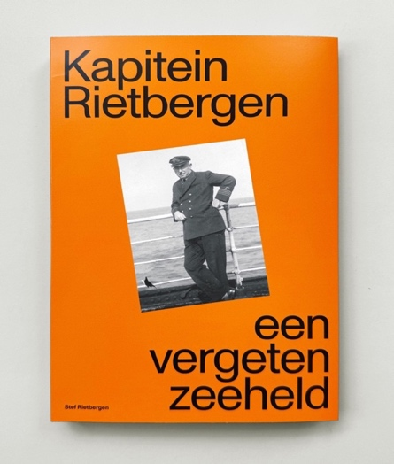

Omslag boek

Deel 1: Hoe het begon

Het begin van de ontdekkingsreis. Hierin worden het paspoort en de rouwkaart van de overleden kapitein ontdekt. Er zitten tegenstrijdigheden in die de kleinzoon nieuwsgierig maken. Ook komt de auteur in het bezit van een hele oude vulpen van zijn opa die hem een duwtje in de rug geeft om in de geschiedenis van zijn opa te duiken en het op te schrijven. Wanneer hij hiermee begint stuit hij ook nog op een iconische foto van een Canadese soldaat, staande bij het graf in Liverpool.

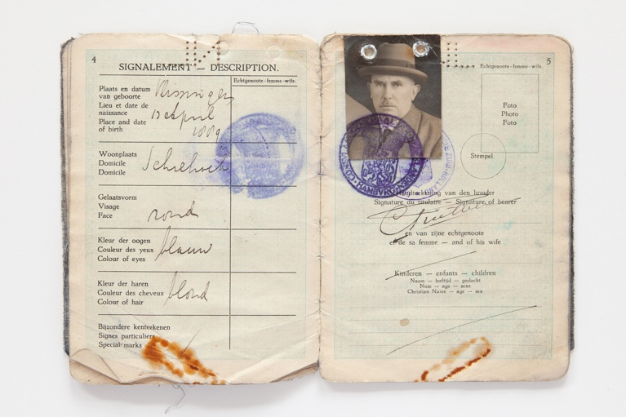

Het paspoort van Cornelis Stephanus Theodorus Rietbergen (13-4-1889 – 28-2-1941)
Deel 2: De jeugd en de Eerste Wereldoorlog

Cor start in 1909 zijn carrière op zee bij de Koninklijke Hollandsche Lloyd. Ook komt de liefde in het leven van Cor.
Zijn eerste reizen als stuurman zijn op ss Amstelland en ss Salland. Dan komen we in de Eerste Wereldoorlog. Cor trouwt in september 1915. Op 15 maart 1916 vertrekt hij als tweede stuurman van het luxe passagiersschip ss Tubantia, het vlaggenschip van de Koninklijke Hollandsche Lloyd, weer richting Zuid-Amerika. De bemanning van de Tubantia bestond die dag uit 297 koppen, er waren slechts 86 passagiers aan boord. De Tubantia wordt op zo’n 55 km voor de kust van Walcheren getorpedeerd door de Duitse UB-13 en zinkt binnen een paar uur. Hoewel de naam van Cor niet voorkomt in diverse boeken over de ramp was hij aan boord. Een verklaring uit het Nationaal Archief in Den Haag vertelt zijn verhaal van die nacht:

‘Ik lag in mijn hut op de sofa te slapen, toen ik te ongeveer 2.30 in den voormiddag wakker werd door een hevigen slag. Ik schoot onmiddellijk mijn kleren aan en heb mij naar het dek begeven, waar ik vernam, dat juist order gegeven was om de B.B. sloepen te strijken en de passagiers en bemanning te assisteren bij het in de sloepen gaan. Nadat de boten gestreken waren en de passagiers en ook een gedeelte van de bemanning geëmbarkeerd, ben ik naar de brug gespoed, om bij den Kapitein rapport uit te brengen. Op de brug gekomen, heeft de Kapitein mij order gegeven noodsignalen en rockets af te steken. Daarna heb ik mij op bevel van den Kapitein met den 2en machinist Kuiper naar de machinekamer begeven om te zien hoeveel water daar stond. Het water kwam toen ongeveer tot bij het eerste rooster. Te ongeveer 6.15 heb ik mij op instructie van den Kapitein in boot No. 1 begeven te zamen met eenige anderen. Deze boot hebben wij vastgemaakt aan den tros, die uitgevierd was uit het B.B. achter kluisgat. Daar zijn wij blijven liggen tot ongeveer 6 uur 50 toen de Tubantia in de diepte verdween. Wij hebben den tros gekapt en zijn eenige oogenblikken later opgenomen door het stoomschip “Breda”, dat op ons aan kwam varen. Dit stoomschip is nog eenigen tijd in de omgeving blijven kruisen om zoo noodig de zich nog in een boot bevindende passagiers of leden der bemanning aan boord te nemen. Te ongeveer 8 uur is koers gezet naar den Hoek van Holland waar wij te ongeveer 8.30 arriveerden’.

Wat is er allemaal door hem heengegaan? Dacht hij dat zijn einde in zicht was? Gelukkig overleeft iedereen de torpedering, maar als 26-jarige moet dit een heftige ervaring voor Cor zijn geweest.
Ondanks het feit dat Nederland neutraal is, lijdt de Koninklijke Hollandsche Lloyd, net als andere maatschappijen flinke verliezen in deze oorlog. De eerste drie schepen waar Cor op gevaren heeft, worden alle drie tot zinken gebracht. Het voordeel van de oorlog is wel dat Cor een tijdje niet vaart en in staat is om in 1917 zijn diploma voor eerste stuurman te halen.

Deel 3: Interbellum

Het is de periode tussen de twee wereldoorlogen. Cor vaart op veel verschillende schepen van de maatschappij, die aanvankelijk bloeit, mede als gevolg van het vervoer van landverhuizers uit Oost-Europa. In 1933 verhuist het gezin Rietbergen, dat inmiddels uit vier kinderen bestaat, vanuit Rotterdam naar Wassenaar. In die periode verslechtert de economische en politieke situatie (Hitler is in 1933 aan de macht gekomen) en belandt de Koninklijke Hollandsche Lloyd in grote financiële problemen. Een faillissement kan ternauwernood voorkomen worden. Gelukkig is er in 1935 een doorstart en kan de maatschappij blijven varen op Zuid-Amerika. Cor overleeft alle stormen en is vanaf dat moment kapitein op verschillende schepen van de maatschappij.

Deel 4: WOII

Dit onderdeel vormt de kern van het verhaal. In de zogenaamde schemeroorlog (september 1939 – mei 1940) maakt Cor drie reizen met de tweede Amstelland, die in 1920 is aangeschaft na de ondergang van de eerste Amstelland in 1917. Ondanks dat Nederland dan nog neutraal is, is het op zee al levensgevaarlijk. Op 24 februari 1940 vertrekt hij weer. Op de terugreis breekt de oorlog uit. De koopvaardijschepen kunnen niet meer terug naar Nederland en de op 6 juni afgekondigde vaarplicht dwingt de bemanning om te varen voor volk en vaderland. Ook Cor wordt ingezet. Met zijn schip de Amstelland maakt hij twee reizen die beiden dramatisch verlopen.

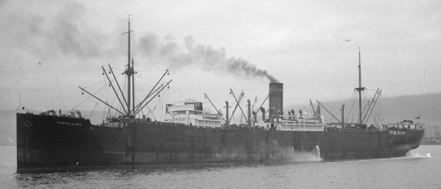

ss Amstelland

Op 29 juni sluit de Amstelland aan bij konvooi OA 175. De U-26 onder leiding van commandant Heinz Scheringer krijgt het konvooi in het vizier en weet het Britse schip Zarian zwaar te beschadigen. Daarna wordt de U-26 ook zelf getroffen door dieptebommen en de bemanning geeft zich gedwongen over.
De bemanning van de Amstelland haalt opgelucht adem, maar er is te vroeg gejuicht. De U-65 met kapitein Hans-Gerrit von Stockhausen, die op de terugreis is naar Willemshaven, stuit bij toeval op het konvooi en vuurt rond het middaguur op 1 juli zijn laatste torpedo af. En die treft nu net de Amstelland aan stuurboordzijde in het achterschip. Het schip wordt zwaar beschadigd en er is er één slachtoffer, matroos Blonk uit Katwijk.

De Amstelland wordt teruggesleept naar Falmouth om gerepareerd te worden. Na acht maanden is de Amstelland eindelijk klaar voor een nieuwe reis. Het wordt haar tweede reis in de oorlog. De reparatie heeft 10.000 pond gekost. En er zijn ook verbeteringen in de bewapening. Belangrijkste verbeteringen zijn een Holman Projector en de uitbreiding van twee zwaardere Hotchkiss machinegeweren. De Hotchkiss machinegeweren, automatische mitrailleurs, zijn in staat aanhoudend vuur te geven. Zeer geschikt om vanaf het achterdek of de brug van een schip een continue stroom van kogels richting aanvallende vliegtuigen af te vuren.
Op 26 februari 1941, wordt de Amstelland, varende in konvooi OB 290 opnieuw getroffen. Het konvooi bestaat uit 40 schepen. Het merendeel is Brits, maar er varen ook twee Belgische, twee Griekse, drie Zweedse en vier Noorse schepen mee. En, naast de Amstelland, nóg drie Nederlandse schepen: de Beursplein, de tanker Ceronia en de Suriname. De Beursplein en de Amstelland zitten aan de rechterzijde in de zevende kolom op positie 72 en 74. Bescherming is er van zeven Britse escortschepen. Aanvankelijk verloopt de reis rustig, maar al vrij snel slaat het noodlot toe.

Na een torpedo aanval door de U-47 van Kapitein Prien in de nacht en bombardementen van vliegtuigen in de ochtend breekt s ‘avonds de hel pas echt los. Tussen 18.40 en 19.00 uur zijn er drie opeenvolgende aanvallen, zowel aan de zijkolommen als in het midden van het konvooi. Bommen worden gedropt, maar er worden ook onophoudelijk en zeer gericht kogels vanuit de cockpits afgevuurd op de hulpeloze schepen. De ‘Hotchkiss gunners’ op de schepen verweren zich heldhaftig, maar omdat de vliegtuigen heel laag en met een oorverdovend lawaai overvliegen, is het moeilijk om de Condors te raken.
Twee dagen lang probeert kapitein Rietbergen met zijn bemanning het schip te redden, maar uiteindelijk moeten ze de strijd opgeven. Rietbergen sneuvelt als enige bij het verlaten van het schip. In het ijskoude oceaanwater waren zijn laatste woorden: ‘Ik ben zo moe’. Na een half uur wordt hij nog wel uit het water gehaald, maar reanimatie lukt niet meer.

Niet alleen de Amstelland zinkt, maar ook 10 andere schepen uit het konvooi. Er zijn ruim 100 slachtoffers. Cor wordt op 5 maart in Liverpool begraven. De familie krijgt echter een telegram dat hij in Buenos Aires is overleden en begraven. Dat verklaart ook de tekst op de rouwkaart. Op 18 maart wordt in Wassenaar in de H. Josephkerk op de Deylerweg een Requiem gehouden.

In dit onderdeel wordt ook beschreven hoe de rest van de oorlog voor de koopvaardij verliep. Onder andere wordt het trieste einde van vier andere kapiteins beschreven waarnaar in 1965 als eerbetoon flats in de zeeheldenbuurt in Zwijndrecht zijn vernoemd. Achtereenvolgens is er aandacht voor de ondergang van de Slamat van Kapitein Luidinga, het einde van de Zaandam van kapitein Stamperius, het dramatische einde van de jonge kapitein Horsman en zijn tanker Ondina en het, in twee minuten, zinken van de Merope en het einde van kapitein Dekker. Het zijn stuk voor stuk spannende verhalen.

Uiteindelijk worden 500 schepen - ook drie van de Koninklijke Hollandsche Lloyd - het slachtoffer van de Duitse oorlogsmachine en komen er meer dan 2.700 Nederlandse en 1.500 buitenlandse bemanningsleden van Nederlandse koopvaardijschepen om.

Deel 5: Vrijheid en herdenking

Gelukkig weten de geallieerden, mede door de inzet van bemanningen van koopvaardijschepen uit vele landen, uiteindelijk de oorlog te winnen. Ook Wassenaar wordt bevrijd door de Canadese troepen. De zoons Joop en Bep komen in contact met de Canadese soldaat Larry, die op verlof in Engeland het graf van Rietbergen ontdekt in Liverpool. Dan pas hoort de familie in Wassenaar dat Cor niet in Buenos Aires, maar in Liverpool begraven ligt.

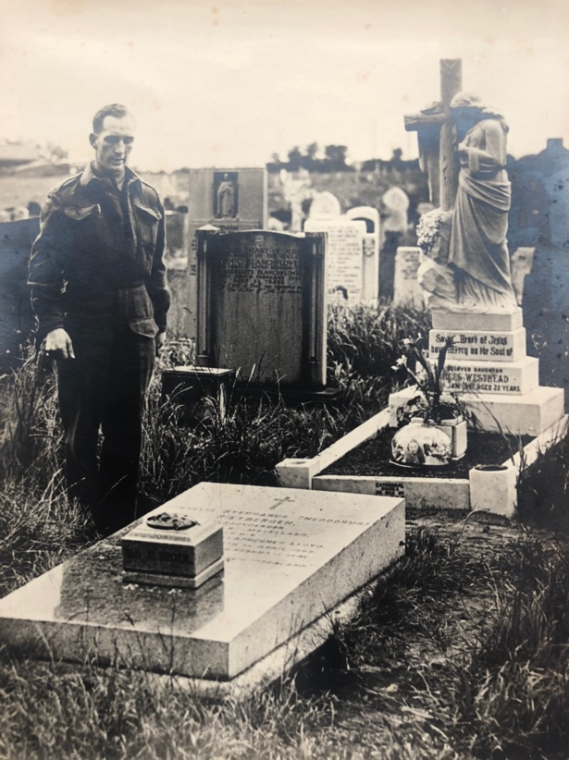

De Canadese soldaat Larry, in 1945 bij het graf in Liverpool

Degenen die wél terugkeerden na de oorlog voelden zich vaak niet begrepen. En tot op de dag van vandaag is er nog veel onwetendheid over de inzet van onze Nederlandse koopvaardij. Dit boek licht weer een tipje van de sluier op en draagt hopelijk bij aan meer waardering en erkenning voor de vele koopvaardijlieden die hun leven hebben gegeven voor onze vrijheid.
In 1964 wordt het lichaam van Cor overgebracht naar het Ereveld Mill Hill ten noorden van Londen van de Oorlogsgravenstichting. Hier hebben 256 Nederlanders, omgekomen in de oorlog in Engeland en omgeving, nu hun laatste rustplaats gevonden.

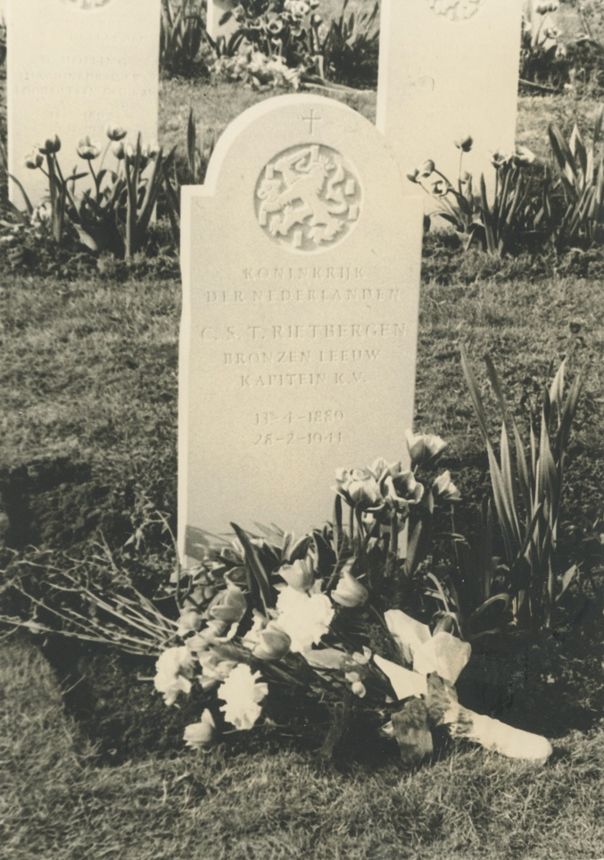

De grafsteen van Cornelis Rietbergen op begraafplaats Mill Hill

Deel 6: Nawoord 4 Mei Herdenkingen

In het nawoord blikt de auteur terug op de zes 4 mei herdenkingen die tijdens het schrijven van het boek hebben plaatsgevonden. De jaarlijkse herdenkingen houden de kleinzoon op de been en vormen een aansporing om door te gaan met het onderzoek. Er ontstaan vele mooie momenten waarbij zijn opa extra aandacht krijgt. Zo wordt de naam van Kapitein Rietbergen uitgesproken op 4 mei 2023 bij de Nationale Herdenking op de Dam en legt de kleinzoon een krans namens de Koopvaardij. Ook is er uitgebreide aandacht voor de ondergang van de Amstelland op de expo ‘Varen voor Vrijheid’ in het Katwijks Museum van 3 mei 2025 tot 28 juni 2026.

Bestellen

Het rijk geïllustreerde boek kost €25,- en is ook te bestellen bij de auteur via s.rietbergen@planet.nl. Verzendkosten: €5,-

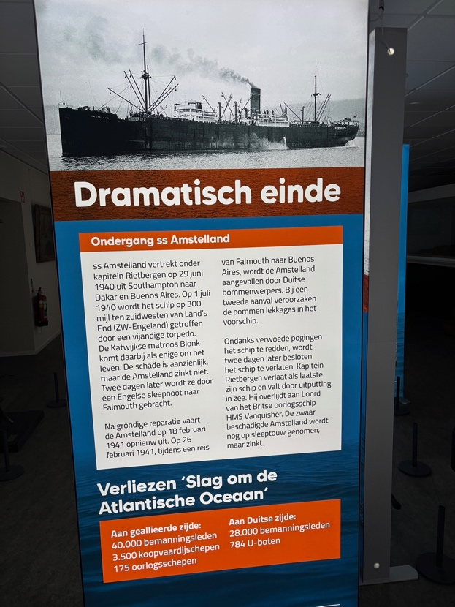

Het verhaal over de ondergang van ss Amstelland in het Katwijks Museum

